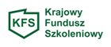
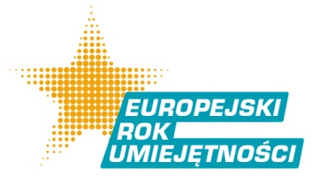

EUROPEJSKI
ROK UMIEJETNOŚCI 2023
Powiatowy Urząd Pracy w Lipsku
zaprasza pracodawców
w dniach 05.09.2023 r.- 07.09.2023 r. w godzinach od 8⁰⁰ - 13⁰⁰
na spotkania otwarte w zakresie propagowania inwestycji w szkolenia i podnoszenia kwalifikacji zawodowych w ramach Krajowego Funduszu Szkoleniowego.
Osoba do kontaktu:
Ewa Wójcik- Specjalista ds. Rozwoju Zawodowego I piętro Powiatowego Urzędu Pracy w Lipsku pokój nr 11 tel. 048 3323637

Serdecznie zapraszamy

